Małopolski Konkurs Informatyczny
Dla Gimnazjalistów

Instrukcja dla ucznia

- Sprawdź, czy arkusz konkursowy z treścią zadań zawiera 8 stron. Ewentualny brak stron lub inne usterki zgłoś Komisji.
- Sprawdź, czy na pulpicie utworzony został folder o nazwie zgodnej z wylosowanym przez Ciebie kodem (numerem komputera) oraz czy znajdują się w nim 3 pliki: zad1.xls, zad1.ods, biling.txt.
- Czytaj uważnie wszystkie teksty i zadania.
- Rozwiązania zadań zapisuj regularnie w folderze o nazwie zgodnej z wylosowanym przez Ciebie kodem.
- Pamiętaj o poprawnym nazywaniu plików (zgodnie z instrukcją) z rozwiązaniami zadań.
- Rozwiązując zadania zadbaj o uniwersalność rozwiązań tak aby działały prawidłowo na innych zestawach danych wejściowych.
- Rozwiązując zadania, możesz wykorzystać wolne miejsca na arkuszu konkursowym, traktując je jako brudnopis. Zapisy w brudnopisie nie będą sprawdzane i oceniane.
- Po zakończeniu czasu przeznaczonego na rozwiązywanie zadań zaloguj się na własne konto na platformie konkursowej:
http://mki.cel.agh.edu.pl i prześlij pliki będące rozwiązaniem zadań konkursowych.
- Po przesłaniu plików zatwierdź swoje rozwiązanie – po wykonaniu tej czynności nie będzie już możliwości dokonać zmian w wysłanych plikach.

POWODZENIA

Etap Wojewódzki

11 marca 2013 r.
godz. 11.00

Czas pracy:

120 minut

Liczba punktów do uzyskania:

80 punktów

ZADANIE 1. (0 – 50)

Plik źródłowy: zad1.xls (dla uczniów wykonujących zadanie w programie MS Excel) lub zad1.ods (dla uczniów wykonujących zadanie w programie OpenOffice Calc)
Plik wynikowy: KodUcznia_z1 (np. K101_z1) - rozszerzenie zależy od wersji arkusza kalkulacyjnego

W zakresie źródłowym A1:E101 arkusza BILING skoroszytu zad1.xls (zad1.ods) umieszczono dane do rozwiązania zadań z punktów od A do I. W zakresie A1:C6 arkusza OPERATORZY umieszczono informację o przypisaniu numerów telefonów do poszczególnych sieci oraz o cenie netto za 1 minutę połączenia z numerami w poszczególnych sieciach. W pozostałych arkuszach wyróżniono żółtym kolorem miejsca, w których należy umieścić rozwiązania. Wszelkie dodatkowe obliczenia pomocnicze należy umieścić bezpośrednio w arkuszach, których dotyczą - nie należy ich ukrywać.

UWAGA !!! Rozwiązując zadania zadbaj o uniwersalność rozwiązań gdyż będą one sprawdzane na innym zestawie danych wejściowych umieszczonych w zakresie źródłowym A1:E101.

W arkuszu BILING przedstawiono dane dotyczące przeprowadzonych rozmów telefonicznych w pewnej firmie. Dane umieszczono w tabeli, w której zarejestrowano 100 rozmów telefonicznych. Zestaw danych obejmuje:
- numer linii międzymiastowej, przez którą zestawione zostało połączenie,
- numer wewnętrzny, z którego wykonywane było połączenie,
- datę i godzinę rozpoczęcia połączenia,
- 9-cio cyfrowy numer telefonu, na który wykonywano połączenie lub numer posiadający więcej niż 9 cyfr w przypadku wybierania numeru telefonicznego wraz z numerem wewnętrznym
- długość połączenia wyrażoną w godzinach, minutach i sekundach (gg:mm:ss)

Dane źródłowe wyróżniono szarym kolorem wypełnienia – nie należy ich zmieniać. Na podstawie tych danych wykonaj poniższe polecenia.

A. (0 – 4)
Za pomocą odpowiednich formuł arkusza kalkulacyjnego oblicz całkowity czas trwania rozmów telefonicznych w sekundach. Odpowiedź umieść w wyróżnionej komórce F5 arkusza A.

B. (0 – 4)
Oblicz ilość rozmów, w których wybierany był numer telefoniczny wraz z numerem wewnętrznym. Odpowiedź umieść w wyróżnionej komórce F5 arkusza B.

C. (0 – 3)
Oblicz ilość rozmów, które zostały zestawione poprzez linię międzymiastową o nazwie Analogowa 1. Odpowiedź umieść w wyróżnionej komórce F5 arkusza C.

D. (0 – 5)
Oblicz ile rozmów trwających więcej niż 1 minutę zostało wykonanych z linii wewnętrznej o numerze 2. Odpowiedź umieść w wyróżnionej komórce F5 arkusza D.
E. (0 – 5)
Oblicz datę i godzinę rozpoczęcia najdłużej trwającej rozmowy telefonicznej. W przypadku, gdy w tabeli zarejestrowano więcej niż jedną rozmowę o tej samej długości, należy obliczyć i podać datę rozmowy zarejestrowanej jako najwcześniejsza. Rozwiązując zadanie załóż, że dane źródłowe w arkuszu BILING posortowane są zawsze rosnąco według daty i godziny rozpoczęcia rozmowy. Odpowiedź umieść w wyróżnionej komórce F5 arkusza E.

F. (0 – 6)
Oblicz sumaryczną długość rozmów realizowanych na numery stacjonarne w sekundach. Odpowiedź umieść w wyróżnionej komórce F5 arkusza F.

G. (0 – 10)
Oblicz sumaryczną ilość rozmów wykonywanych na numery stacjonarne oraz do poszczególnych sieci komórkowych. Odpowiedź umieść w wyróżnionym zakresie H5:H9 arkusza G.
Na podstawie obliczonych wartości sporządź wykres kołowy przedstawiający strukturę procentową ilości rozmów wykonywanych na numery stacjonarne oraz do poszczególnych sieci. Na wykresie zamieść:
- tytuł wykresu: Struktura ilości rozmów telefonicznych
- legendę z prawej strony wykresu (jako etykiet danych użyj treści z zakresu G5:G9)
- etykiety procentowe danych
Wykres umieść w wyróżnionym obszarze arkusza G.

H. (0 – 13)
- Oblicz sumaryczną cenę netto rozmów wykonywanych na numery stacjonarne oraz do poszczególnych sieci komórkowych. Przyjmij, że cenę w [zł] za połączenie telefoniczne oblicza się według wzoru:

$\frac{{\text{cena}}_{\text{za}}\text{_min_}{\text{rozmowy}}_{{\text{do}}_{{\text{danej}}_{\text{sieci}}}} [\text{gr}]}{\text{6000}}⋅{\text{czas}}_{\text{rozmowy}} [\text{sek}]$,

a wynik jest zaokrąglany do pełnych groszy zgodnie z zasadami zaokrąglania obowiązującymi w matematyce. Odpowiedzi, w formacie walutowym, umieść w wyróżnionym zakresie L12:L16 arkusza H.
- Na podstawie obliczonych wartości sporządź wykres kolumnowy przedstawiający sumaryczne ceny netto rozmów wykonywanych na numery stacjonarne oraz do poszczególnych sieci komórkowych. Na wykresie zamieść:
  - tytuł wykresu: Koszt rozmów telefonicznych do poszczególnych sieci
  - etykiety danych sformatowane w formacie walutowym umieszczone nad kolumnami
  - nazwy sieci jako etykiety osi poziomej (jako etykiet danych użyj treści z zakresu J12:J16)
Wykres umieść w wyróżnionym obszarze arkusza H.
- Oblicz całkowity koszt brutto połączeń (przy stawce VAT 23%) za wybrany okres z dokładnością do 1 grosza. Cenę brutto oblicza się wg wzoru:

Cena brutto = Cena netto * stawka VAT

Odpowiedź w formacie walutowym umieść w wyróżnionej komórce L18 arkusza H.
ZADANIE 2. (0 – 20)
Plik źródłowy: biling.txt
Plik wynikowy: KodUcznia_z2 (np. K101_z2) - rozszerzenie zależy od wersji LOGO

W pliku źródłowym biling.txt zarejestrowano dane dotyczące rozmów telefonicznych w pewnej firmie. Dane zostały zapisane w postaci listy o następującej organizacji:

[n tel_1 czas_1 tel_2 czas_2 ... tel_n czas_n]

gdzie:
- n - określa ilość zarejestrowanych rozmów telefonicznych wykonywanych przez pracowników firmy s
- tel_1 do tel_n – określają wybierane przez pracowników firmy numery telefonów
- czas_1 do czas_n – określają czas trwania odpowiednich rozmów wyrażony w sekundach
- wybierane numery telefonów są zawsze dziewięciocyfrowe i zaczynają się od cyfr od 1 do 8 (nie ma numerów rozpoczynających się cyframi 0 lub 9)
- pierwsza cyfra wybieranego numeru jednoznacznie identyfikuje rodzaj telefonu oraz operatora, wg informacji zamieszczonej tabeli nr 1:

Tabela nr 1. Identyfikacja rodzaju telefonu na podstawie pierwszej cyfry numeru.

Pierwsza cyfra numeru telefonu | rodzaj telefonu / operator
1, 2, 3 lub 4 | Stacjonarny
5 | Orange
6 | T-Mobile
7 | Plus
8 | Heyah

Na przykład na liście:
[ 5 451535574 55 582373673 36 626413565 35 781162174 21 882657425 74 ]

zakodowano dane dotyczące pięciu rozmów telefonicznych, których szczegóły umieszczono w poniższej tabeli:

Numer telefonu | Czas trwania rozmowy w sekundach | rodzaj telefonu / operator
451535574 | 55 | Stacjonarny
582373673 | 36 | Orange
626413565 | 35 | T-Mobile
781162174 | 21 | Plus
882657425 | 74 | Heyah

Na podstawie wyżej wymienionych informacji wykonaj polecenia:

A. (0 - 10)
Utwórz procedurę WYKRES z pięcioma parametrami, wywołanie której spowoduje narysowanie na ekranie graficznym wykresu kołowego obrazującego udział procentowy czasu trwania rozmów wykonywanych na poszczególne typy telefonów. Kolejne parametry procedury określają czas trwania rozmów wykonywanych na różne typy telefonów.

Np. wywołanie procedury w postaci: WYKRES 100 30 15 40 30 powinno skutkować narysowaniem na ekranie graficznym wykresu:
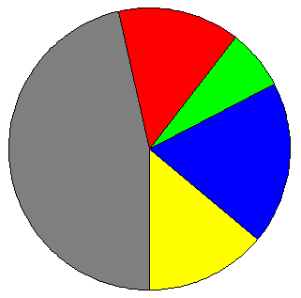
(Rysunek oddaje stopnie szarości – kolorystyka począwszy od „lewej” strony:
szary, czerwony, zielony, niebieski, żółty)

Tworząc procedurę WYKRES należy przyjąć następujące założenia:

- tworząc wykres kołowy należy skorzystać z zamieszczonej w pliku biling.txt procedury WYCINEK, wyświetlającej na ekranie graficznym wycinek koła (znaczenie parametrów tej procedury zostało opisane w komentarzach dołączonych do treści procedury). Np. wywołanie procedury WYCINEK 100 45 90 3 spowoduje narysowanie wycinka kołowego jak na poniższym rysunku:

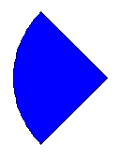
Efekt wywołania procedury WYCINEK 100 45 90 3

- poprawne działanie procedury WYCINEK wymaga użycia procedury ZMIEN_KOLOR, która została zamieszczona w pliku biling.txt
- promień okręgu tworzącego wykres powinien wynosić 150 pkt.
- wielkość wycinka (kąt środkowy, na którym został oparty) powinna być proporcjonalna do procentowego udziału czasu trwania rozmów wykonywanych na poszczególne typy telefonów
- procedura powinna czyścić ekran i schować żółwia przed rysowaniem
- kolory kolejnych wycinków kołowych powinny być następujące: szary, czerwony, zielony, niebieski, żółty

B. (0 - 5)
Utwórz funkcję CZAS_STACJONARNY, która przyjmuje jako parametr listę o organizacji opisanej w opisie zadania, obliczającą i zwracającą całkowity czas trwania rozmów wykonywanych na numery stacjonarne w sekundach.
Np. wywołanie funkcji w postaci:

PRINT CZAS_STACJONARNY [ 3 451535574 55 582373673 60 126413565 35 ]

powinno wyświetlić na ekranie liczbę: 90

Uwaga:
- W programie Logomocja Imagine polecenie PRINT należy zastąpić poleceniem PISZ.
- W pliku biling.txt zawarto przykładową funkcję CZAS obliczającą i zwracającą sumaryczny czas trwania rozmów telefonicznych w sekundach

C. (0 - 5)
Utwórz funkcję CZAS_KOMORKOWY, która przyjmuje jako parametr listę o organizacji opisanej w opisie zadania, obliczającą i zwracającą całkowity czas trwania rozmów wykonywanych na numery komórkowe w sekundach.

Np. wywołanie funkcji w postaci:

PRINT CZAS_KOMORKOWY [ 3 451535574 55 582373673 60 126413565 35 ]

powinno wyświetlić na ekranie liczbę: 60

ZADANIE 3. (0 – 10)
Plik wynikowy: KodUcznia_z3 (np. K101_z3) - rozszerzenie zależy od wersji LOGO

W rozwiązywaniu problemów algorytmicznych często posługujemy się techniką zwaną rekurencją, dzięki której niektóre zdawać by się mogło bardzo złożone zadania, można rozwiązać zaskakująco prostą metodą. Poniżej przedstawiono np. kod procedury rekurencyjnej TREE3, która w sposób rekurencyjny „rysuje” drzewko składające się z trzech „konarów” o złożoności określonej przez jej pierwszy parametr. Drugi parametr określa wysokość drzewka o złożoności „zerowej”.

Wersja w programie FMSLogo

to tree3 :n :h
ifelse :n=0 [forward :h back :h stop] [forward :h left 120
tree3 :n-1 :h/2 right 240 tree3 :n-1 :h/2 left 120
tree3 :n-1 :h/2 back :h]
end

Wersja w programie Logomocja

oto tree3 :n :h
jeżeli :n=0 [naprzód :h wstecz :h stop] [naprzód :h lewo 120
tree3 :n-1 :h/2 prawo 240 tree3 :n-1 :h/2
lewo 120 tree3 :n-1 :h/2 wstecz :h]
już
Poniższe rysunki przedstawiają przykładowe efekty wywołania tej procedury z różnymi wartościami parametru decydującego o „stopniu” drzewa.

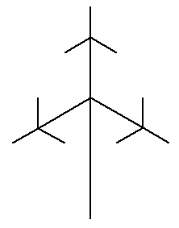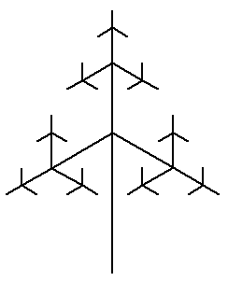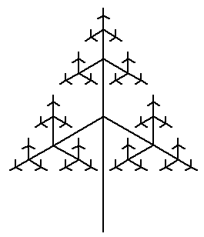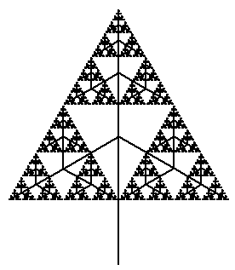
TREE3 2 150 TREE3 3 150 TREE3 4 150 TREE3 7 150

W Cyfrolandii zaprzestano nadawania analogowego sygnału telewizyjnego i rozpoczęto nadawanie programów telewizyjnych zgodnie z cyfrowym standardem DVB-T.
Aby osiągnąć odpowiedni poziom sygnału niezbędny do poprawnej pracy cyfrowych tunerów telewizyjnych należy użyć anteny odbiorczej o odpowiednim kształcie. W niektórych miejscach w Cyfrolandii wystarczy "prosta" antena o wysokości 200 pkt. (Rys. ANTENA 0). Niestety ukształtowanie terenu w Cyfrolandii jest bardzo zróżnicowane i należy stosować skomplikowane "zestawy" połączonych ze sobą anten, aż do zestawów 10-tego stopnia.
Zestawy antenowe na każdym stopniu połączone są ze sobą pod kątem prostym, a długości poszczególnych segmentów stanowią 70% długości anteny stopnia o 1 niższego.

A. (0 - 10)
Korzystając z języka LOGO napisz procedurę o nazwie ANTENA, która wywołana z jednym parametrem liczbowym wygeneruje rysunek anteny n-tego stopnia. Procedura powinna rysować poprawne anteny z parametrem od 0 do 10. Tworząc procedurę należy przyjąć następujące założenia:
- anteny powinny być rysowane kolorem czarnym, pisakiem o grubości 2 pkt
- przed narysowaniem anteny ekran powinien zostać wyczyszczony
- nie należy sprawdzać czy parametr jest poprawny (czy zawiera się w granicach od 0 do 10)

Poniżej przedstawiono kilka przykładów wywołania procedur ANTENA z różnym wartościami parametrów.
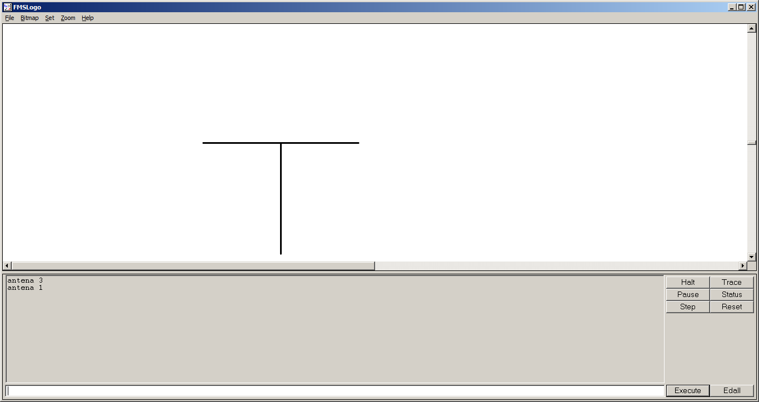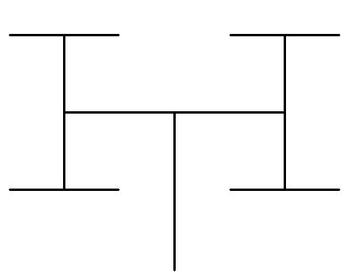
ANTENA 0 ANTENA 1 ANTENA 3
(0-go stopnia) (1-go stopnia) (3-go stopnia)

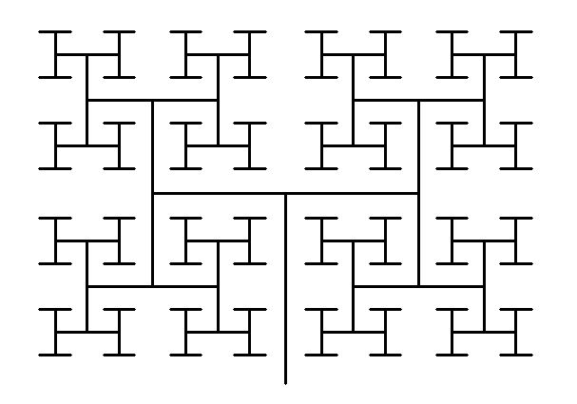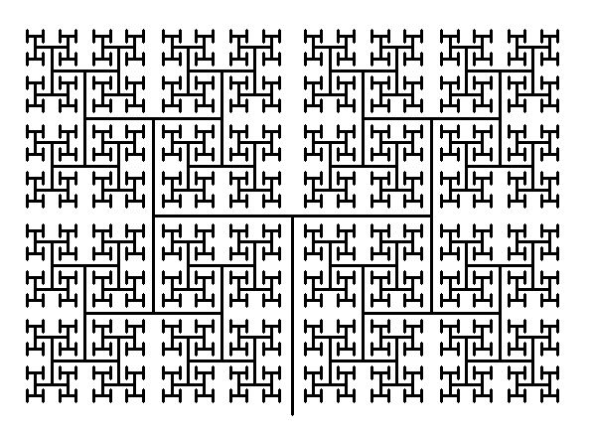
ANTENA 7 (antena 7-mego stopnia) ANTENA 10 (antena 10-tego stopnia)

PAMIĘTAJ O REGULARNYM ZAPISYWANIU WYNIKÓW SWOJEJ PRACY

BRUDNOPIS

